ประจำเดือนตุลาคม 2567
กลุ่มงานประกันสุขภาพยุทธศาสตร์วาระนำเข้า กกบ. วันที่ 9 ตุลาคม 2567
งานแผน
- นโยบาย สาธารณสุข ปี 2568
**** ปีนี้ 4 Excellenc, 14 แผนงาน , 35 โครงการ
**** 18 ต.ค. 2567 รับนโยบายสาธารณสุข 2568ที่ หอประชุมวาริน
2.…แผนซื้อ / แผนสร้างดำเนินการแล้ว ผอ.ลงนามแล้ว เหลือ สำเนาแจกหน่วยงาน
ปรับใหม่ วันที่ 7 ตุลาคม 2567
รายการ | จำนวน | เงิน
1.วัสดุสำนักงาน | 33 รายการ | 217,700 บาท
2.แผนขอซื้อวัสดุสารสนเทศทางการแพทย์ | 53 รายการ | 456,650 บาท
3.แผนขอซื้อวัสดุ ครุภัณฑ์ทางการแพทย์ | 27 รายการ | 398,200 บาท
4.แผนงานโครงสร้าง | 7 รายการ | 1,405,000 บาท
รวม | รายการ | บาท

3….เงิน PP
- โครงการประชุมเพื่อพัฒนาศักยภาพเครือข่ายโรคติดต่อ เวช 4,000 บาท
- โครงการอบรมเจ้าหน้าที่ผู้รับผิดชอบงาน EPI เวช 3,000 บาท
- โครงการพัฒนาศักยภาพระบบบริการโรคไม่ติดต่อเรื้อรัง NCD 11,000 บาท
- โครงการพัฒนาศักยภาพการดูแลตนเองของผู้ป่วย COPD NCD 6,000 บาท
- โครงการประชุมวิชาการ IC IC 10,500 บาท
- โครงการปรับเปลี่ยนพฤติกรรมผู้ป่วยโรคไต NCD 10,000 บาท
- โครงการ DM REMISSION NCD 39,200 บาท
*** ตัดค่าวัสดุออก
- พัฒนาศักยภาพบุคลากรทีม 3 หมอ ป้องกันฆ่าตัวตาย สุขภาพจิต 5,000 บาท
- ประชุมภาคีเครือข่ายสุขภาพจิต สุขภาพจิต 5,000 บาท
*** งานจิตเวชให้ไปคุยกันว่า มันจะซ้ำแผน VCARE ของ จังหวัดไหม
- เฝ้าระวัง และส่งเสริมทันตสุขภาพในเด็ก 0-2 ปี ทันตกรรม 18,000 บาท
- ปรับเปลี่ยนพฤติกรรมด้านทันตสุขภาพในศูนย์พัฒนาเด็กเล็ก ทันตกรรม 15,000 บาท
- ปรับเปลี่ยนทันตสุขภาพในทุกกลุ่มวัยใน รพ.สต.ที่ไม่มีทันตบุคคลากรทันตกรรม 24,000 บาท
- ปรับเปลี่ยนพฤติกรรมด้านทันตสุขภาพในเด็กประถมศึกษา ทันตกรรม 31,500 บาท
- ส่งเสริมสุขภาพช่องปากในสถานประกอบการ ทันตกรรม 12,250 บาท
*** ข้อ 10 - 14 ให้ไปเบิกเบี้ยเลี้ยง
- ทันตสุขภาพช่องปากผู้สูงอายุ คัดกรองรอยโรคเสี่ยงมะเร็งช่องปาก ทันตกรรม 35,000 บาท
*** พิจารณายอดกลุ่มเป้าหมายใหม่ ยอดที่แจ้งมามากเกินไป
- พัฒนาระบบบริการการแพทย์แผนไทยฯ แผนไทย 11,000 บาท

4...แผนโครงการ เงินบำรุง
สรุปโครงการ ปีงบประมาณ 2568
- แผนปฏิบัติการพัฒนางานสาธารณสุขเงินบำรุง
1.1งาน IT จำนวน 3 โครงการ เป็นเงิน 87,800 บาท
(เป็นเงินซื้อเสื้อ รพ. 38,900 บาท- เลี้ยงพระ 35,900 บาท)
1.2 ยุทธ จำนวน 1 โครงการ เป็นเงิน 102,100 บาท
(เป็นของ สรุปผลงานทั้งปี 102,100 บาท)
1.3 เวช จำนวน 6 โครงการ เป็นเงิน 116,100 บาท
1.4 LAB จำนวน 4 โครงการ เป็นเงิน 46,500 บาท
1.5 ฝ่ายการ (ER -OPD-ศูนย์คุณภาพ) จำนวน 6 โครงการ เป็นเงิน 292,900 บาท
(เป็นของ HA 235,000 บาท)
1.6 เภสัช จำนวน 1 โครงการ เป็นเงิน 5,000 บาท
1.7 กายภาพบำบัด จำนวน 2 โครงการ เป็นเงิน 1,056,100 บาท
(เป็นของ รองเท้า 1,050,000 บาท)
1.8 บริหาร ( ITA + HRD ) จำนวน 2 โครงการ เป็นเงิน 30,500 บาท
1.9 เอกซเรย์ จำนวน 3 โครงการ เป็นเงิน 15,600 บาท
รวม 28 โครงการ เป็นเงิน เท่ากับ 1,752,600 บาท
เงินรวมทั้งหมด 1,752,600 บาท - สรุปผลงาน 102,100 บาท - HA 235,000 บาท - รองเท้า 1,050,000 บาท เท่ากับ 365,500 บาท (planfin 350,000 บาท)
เกินเงินงบ 15,500 บาท

5.….TIme line
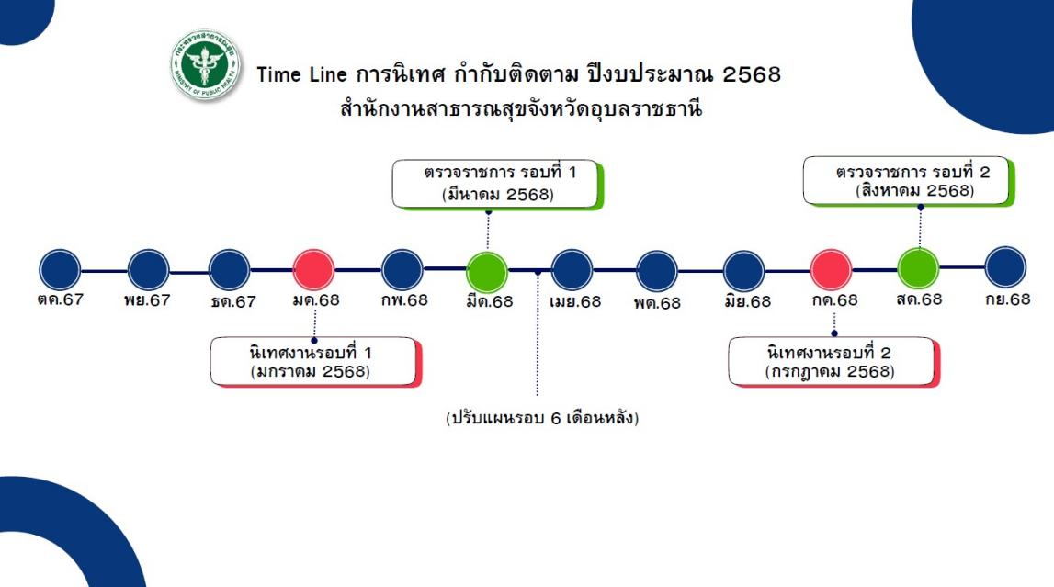
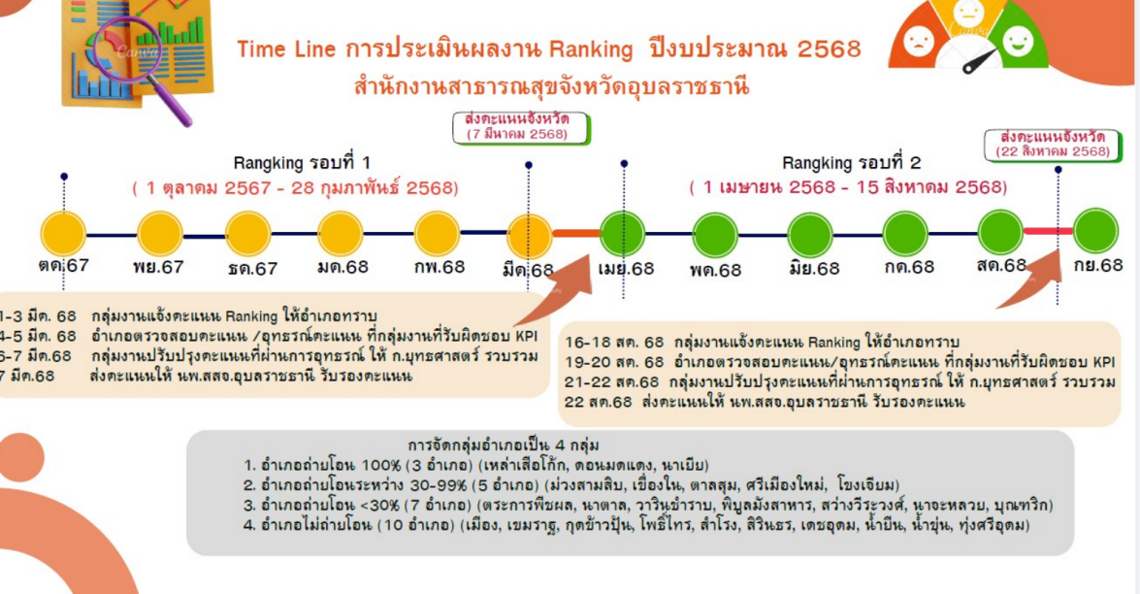

- เดือนตุลาคม 2567 ยื่นมาแล้ว 3 โครงการ เป็น 1.โครการ HA 2.โครงการวันพยาบาล
3.โครงการสอนการเคลม
7.สรุปผลงาน ปีงบประมาณ 2567 พิจารณา พีรดารีสอร์ท plan 27-28 พ.ย. 2567

งานประกันสุขภาพ
สรุปรายงานเข้าประชุมคณะกรรมการบริหาร โรงพยาบาลสว่างวีระวงศ์ ประจำเดือน กันยายน 2567
1.ข้อมูลผู้ป่วย Admit รายใหม่ ในเดือน กันยายน 2567
ลำดับ | ข้อมูล | จำนวน | หมายเหตุ
1 | ผู้รับบริการผู้ป่วยในปกติ (ราย) | 181 | (ต.ค.66 – ก.ย.67 =2,065)
2 | ผู้รับบริการผู้ป่วยใน Home ward (ราย) | 67 | (ต.ค.66 – ก.ย.67 =798)
3 | ผู้ป่วยใน (ปกติ) เฉลี่ย (คน/วัน) | 7 | (ต.ค.66 – ก.ย.67 =6 )
4 | ผู้รับบริการผู้ป่วยใน (Home ward) เฉลี่ย (คน/วัน) | 3 | (ต.ค.66 – ก.ย.67 = 3)
5 | วันนอนรวม (วัน) | 870 | (ต.ค.66 – ก.ย.67 = 9,699)
6 | วันนอนเฉลี่ย (คน/วัน) | 3.5 | (ต.ค.66 – ก.ย.67 =3.39)
7 | อัตราครองเตียง (%) | 96.67 | (ต.ค.66 – ก.ย.67 = 88.58)
8 | Active bed | 29.001 | (ต.ค.66 – ก.ย.67 =26.57)
9 | Sum Adjrw IP normal | 153.22 | (ต.ค.66 – ก.ย.67 = 1,761.36)
10 | Sum Adjrw IP Home ward | 23.53 | (เม.ย.67 – ก.ย.67 = 145.39)
11 | CMI | 0.6178 | (ต.ค.66 – ก.ย.67 = 0.6172)

**หมายเหตุ
ข้อมูลจาก https://cmi.moph.go.th/ (กบรส.กระทรวงสาธารณสุข)

**หมายเหตุ
ข้อมูลจาก https://cmi.moph.go.th/ (กบรส.กระทรวงสาธารณสุข)

- ลูกหนี้ค่ารักษาพยาบาลผู้ป่วยใน ทุกสิทธิ ในเดือน กันยายน 2567

ลำดับ | สิทธิการรักษา | จำนวน Admit  ในเดือน (ราย) | จำนวนชาร์ทส่งเคลม |  | จำนวนชาร์ทค้างที่ยังไม่ส่ง  เข้างานเคลม
ลำดับ | สิทธิการรักษา | จำนวน Admit  ในเดือน (ราย) | ชาร์ทส่งเคลม | จำนวนเงิน  (บาท) | ชาร์ทค้างส่งเคลม  (*ชาร์ทยังไม่เข้างานประกันฯ) | จำนวนเงิน  (บาท)
1 | UCSIP(ปกติ) | 163 | 105 | 644,070.39 | 58 | 362,715.17
2 | UCIP (Home ward) | 67 | 46 | 96,035.6 | 21 | 42,897.32
3 | ประกันสังคมในเครือข่าย | 9 | 6 | 74,722.4 | 3 | 15,338.24
4 | ประกันสังคมนอกเครือข่าย | 0 | 0 | 0 | 0 | 0
5 | ข้าราชการจ่ายตรง | 6 | 4 | 21,841.15 | 2 | 11,369.5
6 | อปท. จ่ายตรง | 1 | 1 | 10,639 | 0 | 0
7 | พรบ.จากรถ ครบส่งเคลม | 1 | 1 | 6,388 | 0 | 0
8 | ต่างด้าวขึ้นทะเบียน | 0 | 0 | 0 | 0 | 0
9 | ชำระเงินสดและอื่นๆ | 1 | 1 | 3,063 | 0 | 0
รวม |  | 248 | 164 | 856,759.54 | 84 | 432,320.23

3. สรุปผลงานแพทย์ ที่ Admit และสรุปชาร์ทผู้ป่วยในส่งเคลม เดือน กันยายน 2567 (รวมยกยอดจาก ส.ค.67)
ลำดับ | ชื่อ-สกุล แพทย์ | จำนวน  ส่งเคลมรวมยกยอดจาก เดือน ส.ค.67 (ราย) | จำนวนวันนอน(วัน) | AdjRw  ส่งเคลม | จำนวนเงิน  ส่งเคลม  (บาท) | ประมาณการ  เงินพึงรับจากการส่งเคลม(บาท)  Adjrw x 6,935.5 บาท | หมายเหตุ  (*จำนวนที่  ส่งเคลมรวมยกยอดเคสจากเดือน ส.ค.67)
1 | นพ.ณรงศักดิ์ เข็มเพชร | 111 | 352 | 71.6757 | 683,951.49 | 497,106.8174 | (ส.ค.36 ราย ,ก.ย.20 ราย )
2 | นพ.ธนกร ไชยยา | 88 | 284 | 65.8943 | 523,245.84 | 457,009.9177 | (ส.ค.40 ราย ,ก.ย.17 ราย)
3 | นพ.ชลกร เชาวรัตน์ | 65 | 206 | 43.484 | 355,182.73 | 301,583.282 | (ส.ค.26 ราย, ก.ย.18 ราย)
4 | พญ.อุทัยวรรณ จันทร์รุ่งโรจน์ | 96 | 390 | 36.6612 | 291,417.98 | 254,263.7526 | Admit IPD และHome ward (ส.ค.6 ราย, ก.ย.25ราย)
รวม |  | 360  ราย | 1,232 วัน | 217.7152 | 1,853,798.04  บาท | 1,509,963.77  บาท
**หมายเหตุ เรียงลำดับจาก SumAdjrw มากไปน้อย
ลำดับ | AN | วันที่ D/C | วันที่ส่งชาร์ทที่งานเคลม | วันที่ส่งเคลม | แพทย์ผู้รับผิดชอบ case | หมายเหตุ
1 | 67001826 | 3 ส.ค. 2567/09:00น. | 4 ก.ย. 2567/13:00น. | 5 ก.ย. 2567/20:58น. | นพ.ชลกร เชาวรัตน์ | ช้าเกิน 30วัน
4.ส่งแฟ้มเวชระเบียนเกินระยะเวลาที่กำหนด

5.เรื่องอื่นๆ
5.1. -รายได้จากการส่งเคลม สิทธิ IPUC ส.ค.67 รอบที่1 ส่งเบิกทั้งหมด = 657,474.90บาท Statement ตอบกลับจาก สปสช.
ก่อนหักเงินเดือน = 646,566.27บาท ยอดรับหลังหักเงินเดือนทั้งสิ้น = 405,256.56บาท
-รายได้จากการส่งเคลม สิทธิ IPUC ส.ค.67 รอบที่2 ส่งเบิกทั้งหมด = 384,499.32บาท Statement ตอบกลับจาก สปสช.
ก่อนหักเงินเดือน = 415,255.3บาท ยอดรับหลังหักเงินเดือนทั้งสิ้น = 173,945.6 บาท
-รวมรายได้จากการส่งเคลม สิทธิ IPUC ส.ค.67 ส่งเบิกทั้งหมด = 1,041,974.22 บาท Statement ตอบกลับจาก
สปสช.ก่อนหักเงินเดือน = 1,061,821.57บาท ยอดรับหลังหักเงินเดือนทั้งสิ้น = 579,202.16บาท
(**หมายเหตุ เดือน สิงหาคม 2567 ตัดรอบstatement เป็น 2 รอบ รอบแรก วันที่1-15 รอบที่2 วันที่16 - สิ้นเดือน)

5.2. -รายได้จากการส่งเคลม สิทธิ IPUC ก.ย.67 รอบที่1 เลขที่เอกสาร27967_IPUCS256709_01
ส่งเบิกทั้งหมด = 750,009.15 บาท Statement ตอบกลับจาก สปสช. ก่อนหักเงินเดือน = 737,975.70 บาท
ยอดรับหลังหักเงินเดือนทั้งสิ้น = 496,666บาท
-รายได้จากการอุธรณ์ข้อมูล REP670900032 เลขที่เอกสาร 27967_IPUCS256709_02 จำนวน
(ข้อมูลที่ผ่าน A) 427 ราย
จ่ายชดเชยทั้งสิ้นหลังหักเงินเดือน 453,080.82 บาท
-รายได้จากการอุธรณ์ข้อมูล REP670900039 เลขที่เอกสาร 27967_IPUCS256709_03 จำนวน(ข้อมูลที่ผ่าน A) 73 ราย
จ่ายชดเชยทั้งสิ้นหลังหักเงินเดือน 80,604.31 บาท
-รายได้จากการส่งเคลม สิทธิ IPUC ก.ย.67 รอบที่2 ส่งเบิกทั้งหมด รอ Statement ตอบกลับจาก สปสช.
-รวมรายได้จากการส่งเคลม สิทธิ IPUC ก.ย.67 ส่งเบิกทั้งหมดและข้อมูลอุธรณ์ จ่ายชดเชยหลังหักเงินเดือน
=1,030,351.13 บาท
(**หมายเหตุ เดือน กันยายน 2567 ตัดรอบstatement เป็น 2 รอบ รอบแรก วันที่1-15 รอบที่2 วันที่16 - สิ้นเดือน)
5.3.ในแต่ละเดือนแพทย์แต่ละท่าน ควร Admit ผู้ป่วยให้ได้ Adjrw 61 ขึ้นไป ถึงจะมีรายได้ตามเป้าที่ตั้งไว้ใน ปีงบ 2567
61 Adjw x 6,935.5 บาท = 423,065.5 บาท
423,065.5 บาท x แพทย์ 3 ท่าน = 1,269,196.5 บาท หักเงินเดือน 241309.71= 1,027,886.79 บาท
- จำนวนวันนอนในแต่ละเดือน ควรมีวันนอนรวม 800 วัน ถึงจะอยู่ในเกณฑ์ร้อยละ 80 ซึ่งเป็นการใช้ทรัพยากรเตียง ที่เหมาะสม

